**мІНІСТЕРСТВО ОСВІТИ І НАУКИ УКРАЇНИ**

**нАЦІОНАЛЬНИЙ УНІВЕРСИТЕТ «лЬВІВСЬКА ПОЛІТЕХНІКА»**

**ІНСТИТУТ КОМП’ЮТЕРНИХ НАУК ТА ІНОРМАЦІЙНИХ ТЕХНОЛОГІЙ**

**Кафедра ІСМ**

|  |
| --- |
| **2020** |



**ЗВІТ**

**Про виконання лабораторної роботи № 4.4**

**« Табуляція функції, заданої графіком»**

**З дисципліни**

**«Алгоритмізація та програмування»**

**Студента групи ІТ-12**

**Шкринди Володимира**

**Мета роботи**

Навчитися створювати циклічні програми. Навчитися використовувати формати виводу

**Умова завдання**

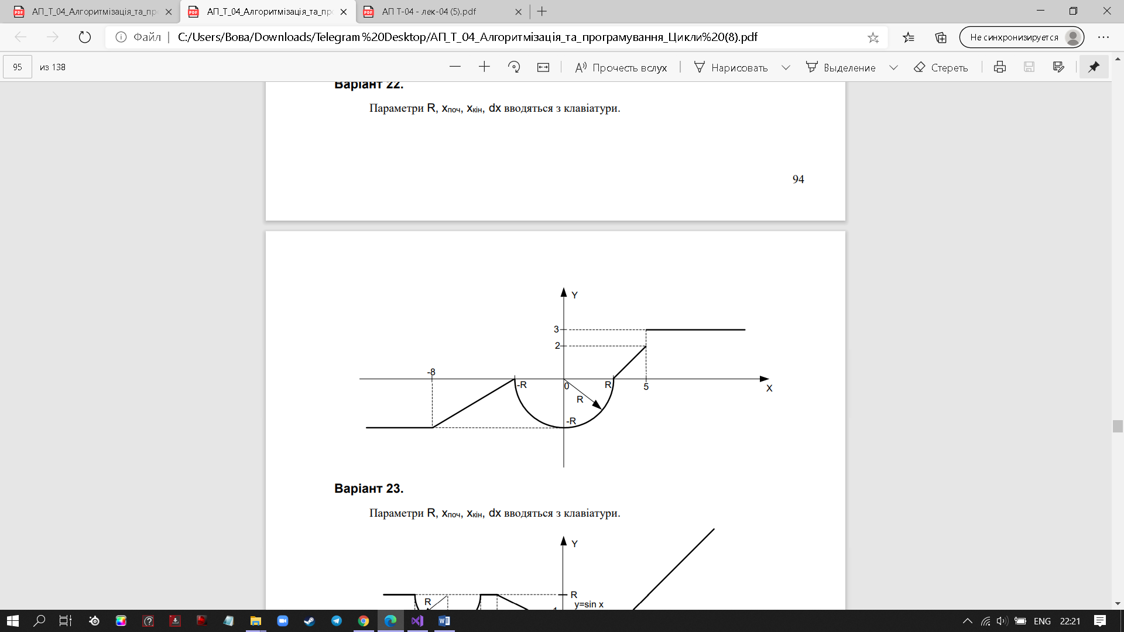

**Текст програми**

// Lab_03_4.cpp

// < Шкринда Володимир

// Лабораторна робота № 4.4

// Табуляція функції, заданої графіком

// Варіант 22

#include <iostream>

#include <cmath>

#include <iomanip>

using namespace std;

int main()

{

double R, xp, xk, dx, F, y,x;

cout << "xp = "; cin >> xp;

cout << "xk = "; cin >> xk;

cout << "dx = "; cin >> dx;

cout << "R = "; cin >> R;

cout << fixed;

cout << "---------------------------" << endl;

cout << "|" << setw(5) << "y" << " |" << endl;

cout << "---------------------------" << endl;

x = xp;

while (x <= xk)

{

if (x <= -8)

y = -R;

else

if (-8 < x && x <= -R)

y = (-((R * (R + x)) / (R - 8)));

else

if (-R < x && x <= R)

y = -sqrt(pow(R, 2) - pow(x, 2));

else

if (R < x && x <= 5)

y = (2 * (x - R)) / (5 - R);

else

y = 3;

cout << "|" << setw(7) << setprecision(2) << y

<< " |" << endl;

x += dx;

}

cout << "---------------------------" << endl;

x = xp;

do {

if (x <= -8)

y = -R;

else

if (-8 < x && x <= -R)

y = (-((R * (R + x)) / (R - 8)));

else

if (-R < x && x <= R)

y = -sqrt(pow(R, 2) - pow(x, 2));

else

if (R < x && x <= 5)

y = (2 * (x - R)) / (5 - R);

else

y = 3;

cout << "|" << setw(7) << setprecision(2) << y

<< " |" << endl;

x += dx;

} while (x <= xk);

cout << "---------------------------" << endl;

for (x = xp; x <= xk; x += dx)

{

if (x <= -8)

y = -R;

else

if (-8 < x && x <= -R)

y = (-((R * (R + x)) / (R - 8)));

else

if (-R < x && x <= R)

y = -sqrt(pow(R, 2) - pow(x, 2));

else

if (R < x && x <= 5)

y = (2 * (x - R)) / (5 - R);

else

y = 3;

cout << "|" << setw(7) << setprecision(2) << y

<< " |" << endl;

}

return 0;

cin.get();

}

**Блок-схема та UML-activity діаграма**

**Посилання на git-репозиторій з проектом:**

**Висновок:** на цій лабораторній роботі я навчився створювати циклічні програми. Навчитися використовувати формати виводу